令和４年度福岡教育事務所管内
「家庭教育支援セミナー」
参加申込書
９月９日（金）までに ＱＲコードからお申し込みいただくか，
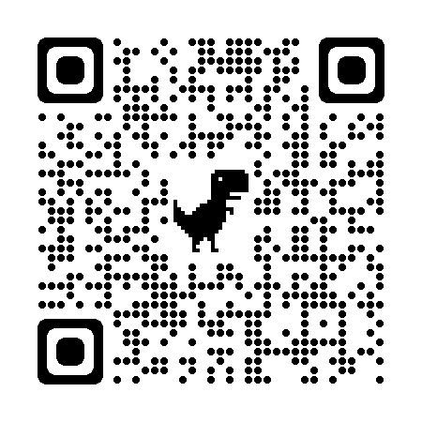
本申込書を下記メールアドレス宛てに送信してください。
ＱＲコード
E-mail : tonomura-m9318@pref.fukuoka.lg.jp
申込担当 ： 殿村

所 属 名 | 職 名 | 氏名 | 参加形態  (〇で囲んでください) | 連 絡 先
 |  |  | 集合型 | ℡
 |  |  | オンライン | ✉
 |  |  | 集合型 | ℡
 |  |  | オンライン | ✉
 |  |  | 集合型 | ℡
 |  |  | オンライン | ✉
 |  |  | 集合型 | ℡
 |  |  | オンライン | ✉
 |  |  | 集合型 | ℡
 |  |  | オンライン | ✉
※会場参加者が多い場合には，抽選にて会場参加者を決定します。抽選に外れた方が，オンライン
でも参加できるように，申込者全員の電話番号及びメールアドレスのご記入をお願いいたします。
【事前アンケート】講師にお尋ねしたいことがあればご記入ください。

